《光现象》综合测试题（B）
一 .填空题：
1 .首先用实验研究光的色散现象的是英国的物理学家 ，太阳光是由 种色光组成的 .
2 .红色的玻璃只能透过 光；我们将 . . 三色光叫做光的三原色 .
3 .红外线是一种看不见的光，通过红外线的照射，可以使物体温度 .发霉的衣服拿到阳光下晒晒，有利于身体的健康，这是利用紫外线 的性质 .
4 .在射击时，瞄准的要领是“三点一线”，这是利用光的 原理 .光在真空中的传播速度为 m/s .
5 .在“研究平面镜成像的特点”实验中，在桌面上竖立一块 作为平面镜 .实验时，要使镜后的物体与镜前相同物体的像完全重合，这是为了 .
6 .人站在平面镜前3 m处，他在镜中的像距他 m，人向平面镜走近0 .5m，则像到镜面的距离是 m .
7 .在某饭店的一个长方形房间里，为了使客人感觉室内宽敞，主人在一面墙上装一个与墙等大的平面镜，这是利用了 原理达到这一目的的，这样一来可使人感觉房间的大小是原来的 倍 .
8 .要使反射光线跟入射光线垂直，则入射角应等于 ，当入射光线逐渐远离法线时，则反射角将 .
9 .皮鞋穿旧后表面很灰暗，这是 反射；而擦上鞋油后又变得很光亮，这是 反射 .
10 .桥在河里的“倒影”和“立竿见影”的影，以它们的成因来看原理不同，前者是由 引起的；后者是由 引起的 .
11 .1997年3月9日，在我国的漠河地区出现了“日全食”现象，它说明了 ；如下图表示在出现日全食时，地球 .太阳 .月球的相对位置，则下图中A是 ，B是 .
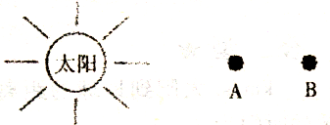

12 .平面镜大部分是在有一定厚度的透明平板玻璃的一个面上涂上水银做成的 .某人将手指紧贴在水银镜面上，发现镜中手指的像距手指为6mm，那么该玻璃镜的厚为 .
二 .选择题：
1 .下列说法正确的是………………………………………………（ ）
A .“影子”的形成说明光有时不沿直线传播
B .人离平面镜越近，成的像越大
C .光在水中的传播速度为3×10⁸ m/s
D .光照射到黑板上会使光发生漫反射
2 .中国有古诗云：“小时不识月，呼作白玉盘；又疑瑶台镜，飞在青云端 .” 根据你掌握的自然知识和物理知识判断，月光是………………（ ）
A .月球自己发的光 B .月球对太阳光的镜面反射形成的
C .月球对太阳光的漫反射形成 D .月球对九大行星发生的反射形成
3 .如右图，用自制针孔照相机观察烛焰，以下说法错误的是（ ）
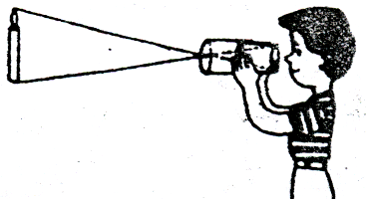
（A）薄膜上出现烛焰的像是正立的
（B）薄膜上烛焰的像可能是放大的
（C）保持小孔和烛焰的距离不变，向后拉动内筒增加筒长，烛焰的像变大
（D）保持小孔和烛焰的距离不变，向前推动内筒，烛焰的像更明亮
4 .下列关于紫外线的应用，错误的是……………………………（ ）
A .利用紫外线进行人体照相，诊断疾病
B .在紫外线下识别荧光物质，是一种有效的防伪措施
C .医院里利用紫外线进行空气消毒
D .适量的紫外线照射对人体有益
5 .爱好足球的小亮在平面镜前观赏自己的全身像 .他实际看到的像应是下图中的哪一个？……………………………………………………（ ）
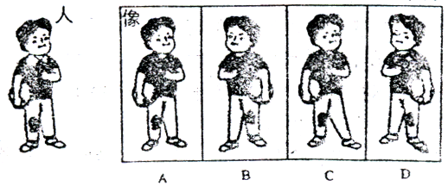

6 .一人从离镜子5m远处逐渐向镜子靠近，则他在镜中的像将…（ ）
A .逐渐变大，并逐渐靠近镜子
B .先变大后变小，并逐渐靠近镜子
C .逐渐变小，并远离镜子
D .大小不变，并逐渐靠近镜子
7 .晚上，在桌面上铺一张白纸，把一块小平面镜平放在白纸上，让手电筒的光正对着平面镜和白纸照射，如下图，从侧面看去…………（ ）
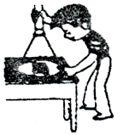
A .镜子比较亮，因为它发生了镜面反射
B .镜子比较亮，因为它发生了漫反射
C .白纸比较亮，因为它发生了镜面反射
D .白纸比较亮，因为它发生了漫反射弹图
8 .检查视力时，人与视力表的距离应为5m，现在由于房子太小，而在对面墙上挂一平面镜，且视力表到镜子的距离为3m，那么检查视力时（ ）
- 人应面对镜而坐，且人与镜间的距离为2 .5m
- 人应面对镜而坐，且人与镜间的距离为2m
- 人应面对视力表而坐，且人与视力表间的距离为3m
- 人应面对视力表而坐，且人与视力表间的距离为2 .5m
三 .作图：
1 .请在下图(1)中画出反射光线
2 .请在下图(2)中作出物体AB在平面镜中的像
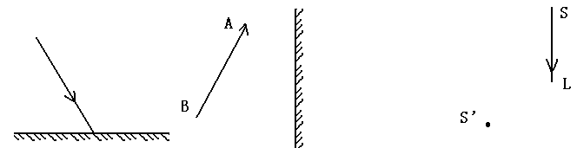
3 .请在下图(3)中S是发光点，S’是S在平面镜中的像，SL是射向平面镜的一条光线 .请在图中画出平面镜的位置并画出SL的反射光线
(1) (2) (3)
四 .实验题：
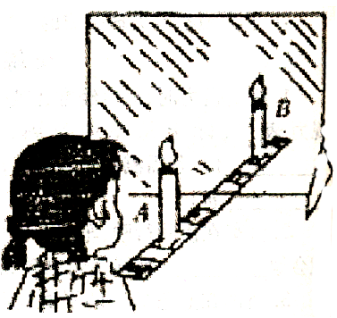
1 .同学们在做“平面镜成像特点”实验时，将一块玻璃板竖直架在一把直尺上面，再取两段等长的蜡烛A和B，一前一后竖直放在直尺上 .点燃玻璃板前的蜡烛A，用眼睛进行观察，如上图所示 .在此实验中：
⑴直尺的作用是便于比较物与像 的关系；
⑵两段等长的蜡烛是为了比较物与像 的关系；
⑶移去蜡烛B，并在其所在位置放一光屏，则光屏上 接收到蜡烛A的烛焰的像（填“能”或“不能”），这说明平面镜成的是 像 .
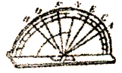
2 .如右图所示为研究光的反射规律的实验装置，其中O点为入射点，ON为法线，面板上每一格对应的角度均为10°，实验时，当入射光线为AO时，反射光线为OB；当入射光线为CO时，反射光线为OD，当入射光线为EO时，反射光线为OF，请完成下列表格的填写 .
实验序号 | 入射光线 | 入射角 | 反射角
1 | AO | 50°
2 | CO | 40°
3 | EO | 20°
五 .应用与设计：
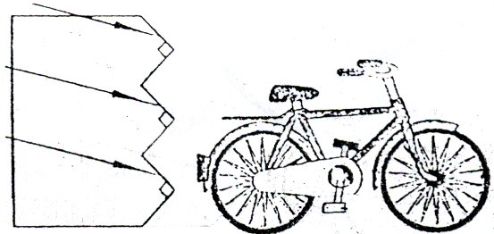
1 .自行车尾灯的结构如下图，一束光射到尾灯上，作出反射光线，并说明这种结构的好处 .

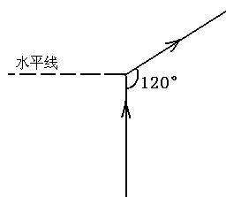
2 .如右下图为了使投影仪发出的竖直向上的光经平面镜反射后，反射光线与入射光线夹角成120°射到屏幕上，画出平面镜的安装位置并说明与水平面成多大角度？

3 .古籍《淮南万毕术》记有这样一来一段文字：“取大镜高悬，置水盆于其下，则见四邻……”，试回答：
①该段文字中是利用什么原理来观察周围的景物？
②说出生活中该段文字的实际应用 .

